Recherche les mots
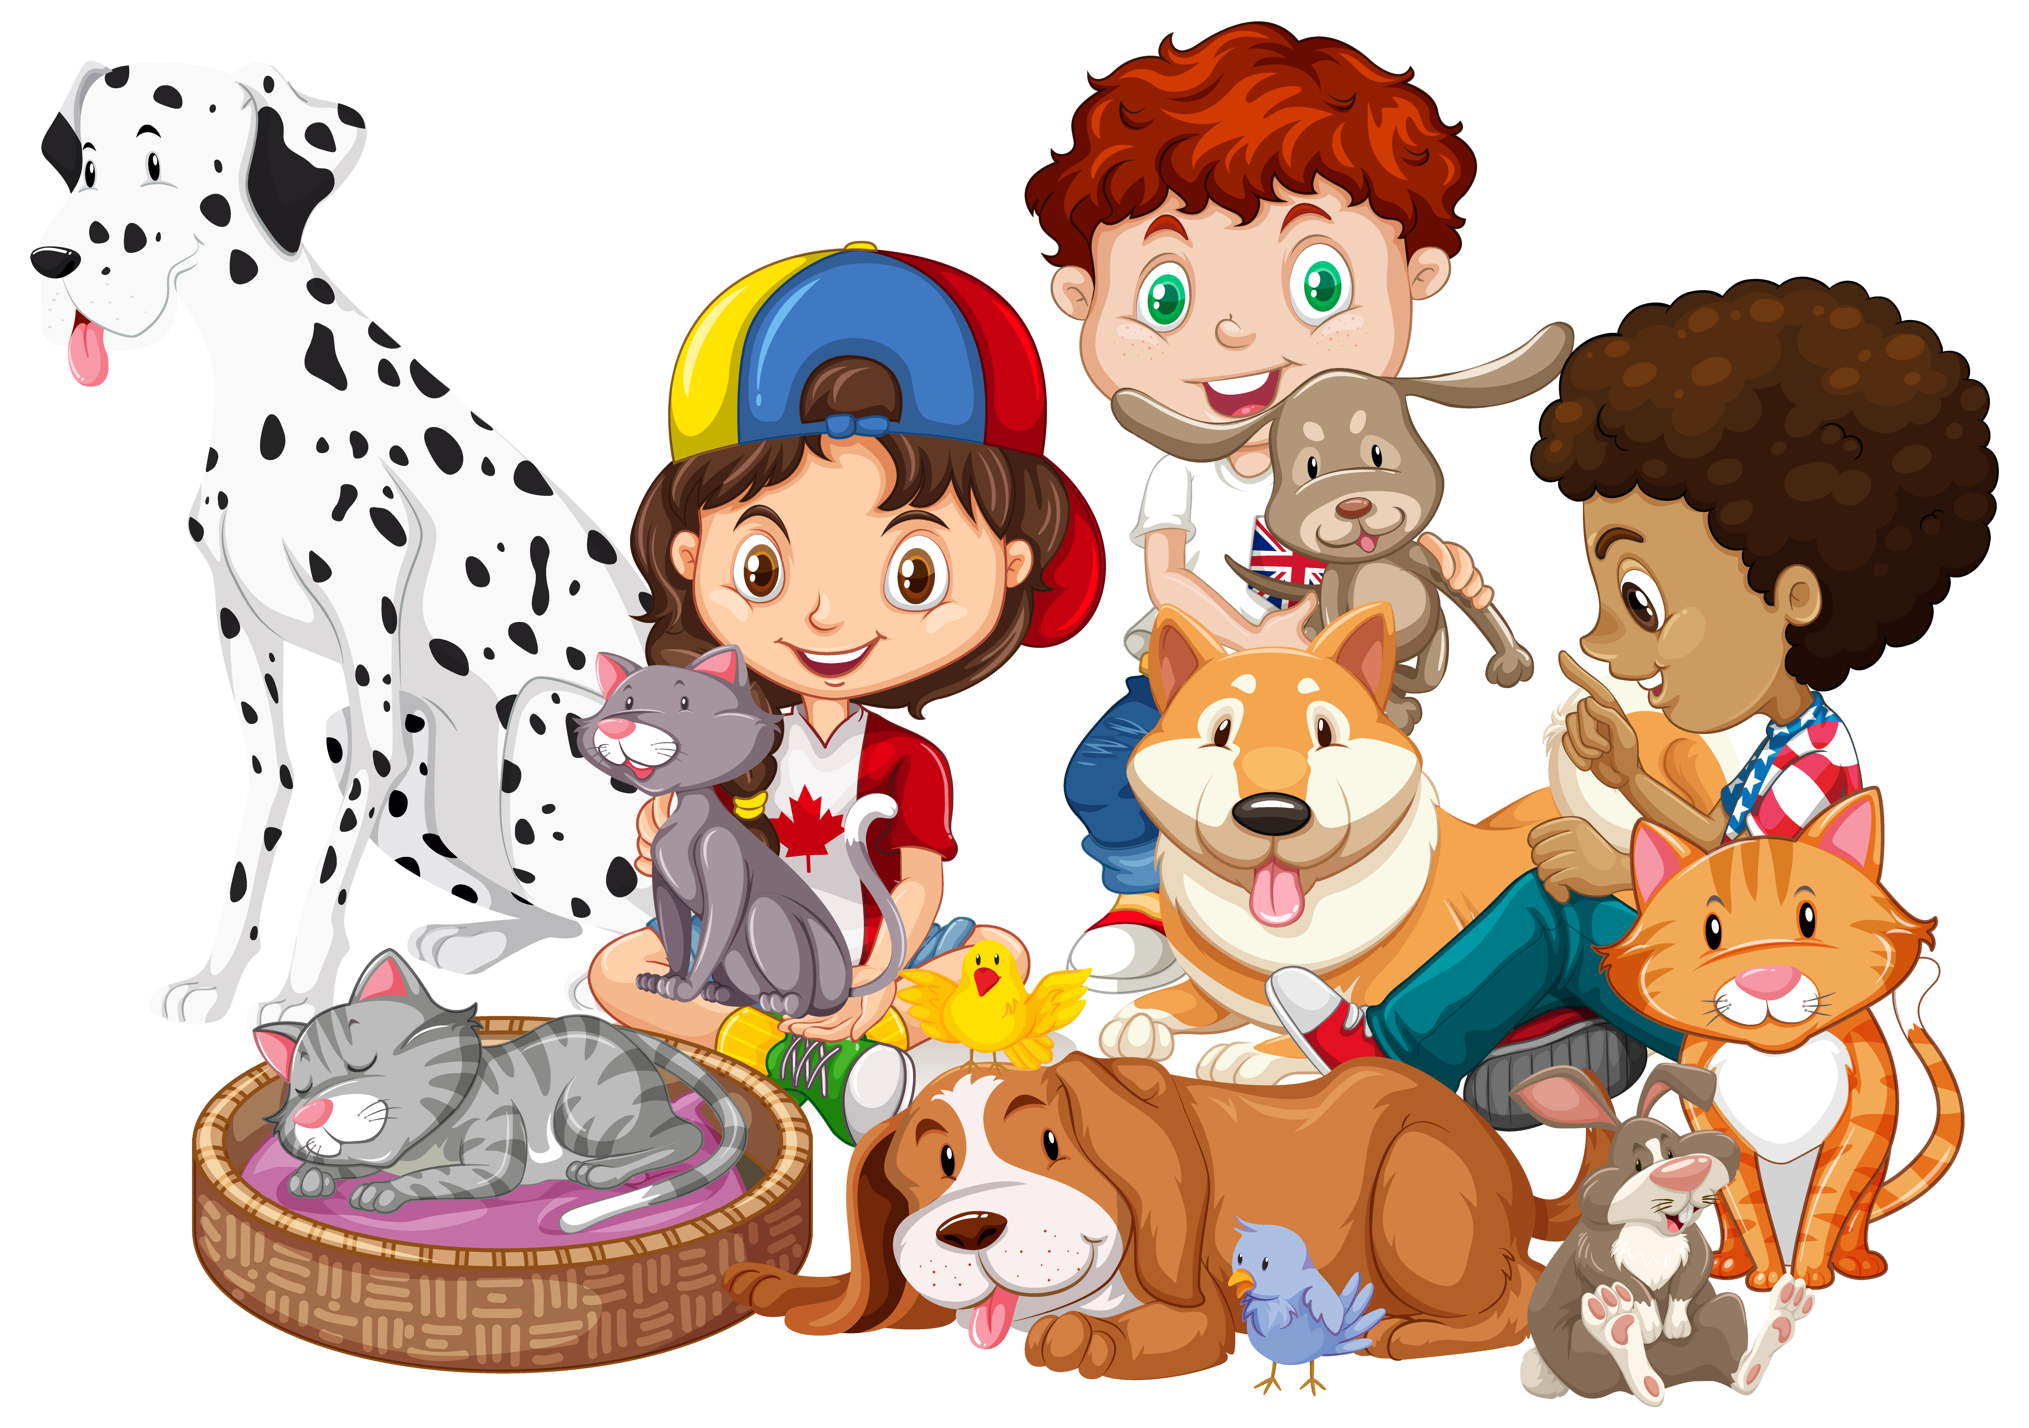

Encercle les mots construits
avec le suffixe « -able ».

Mon père veut faire un projet réalisable : une cabane pour notre adorable chatte Lily.
Pour commencer, il a fait un plan affichable sur le mur extérieur de la maison.
Ensuite, il a pris des matériaux mesurables, sciables et vissables.
En quelques heures, il a construit une incroyable cabane.
Elle est tellement jolie et confortable que les animaux du quartier viennent s’y reposer.

Défi Morpho+ : Trouve les mots de base des mots construits que tu as encerclés.

